**Станция «Пешеходная аллея»**

Впиши в клеточки первые буквы названий картинок и прочти, что здесь написано.

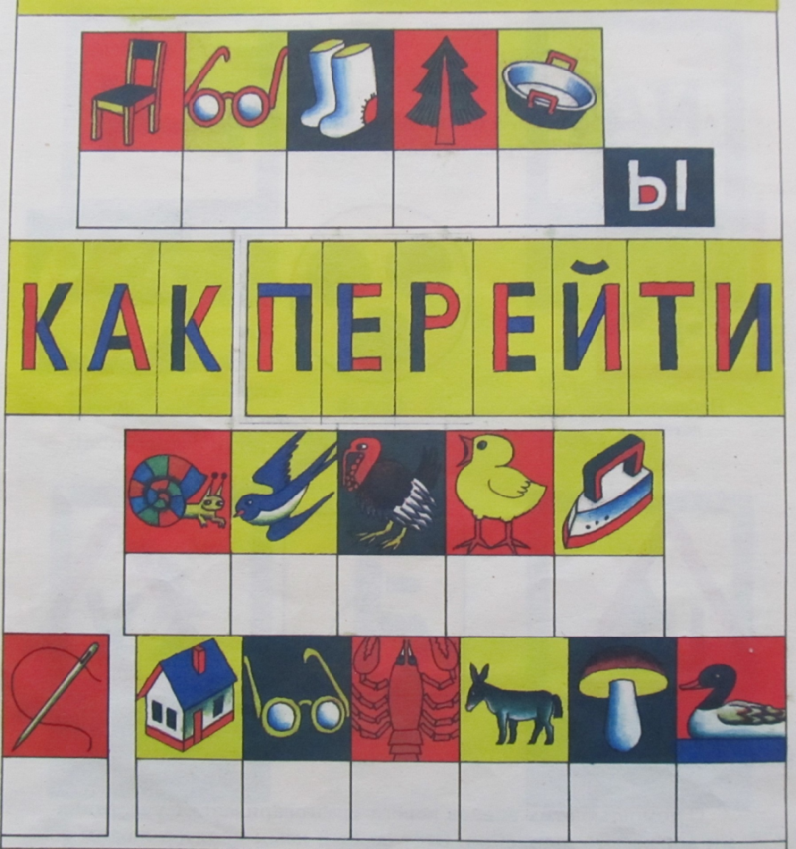

Разгадайте ребусы.

